**台北市立松山高級中學107學年度第一學期 期末考試 高二自然組 數學科試題卷**

**二年 班 號 姓名**

1. **多重選擇題：(每題6分，4題共24分)**

1. ,, 為平面上三相異之非零向量，下列敘述何者正確?

(A) ⊥，⊥，則⊥ (B) 若=，則=

(C) 若 ，則 =

(D) 若// ，則  
( E) 若//，則

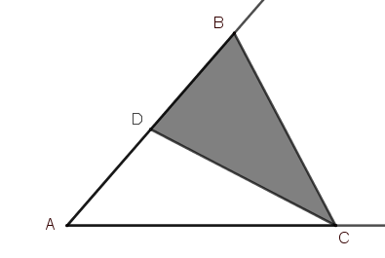2. 已知平面上三點*A*,*B*,*C*如圖所示，*D*為 之中點，下列選項中哪些向量的終點會落在△*BDC*中(含邊界)?

(A) (B)  (C)    
(D)  (E) 

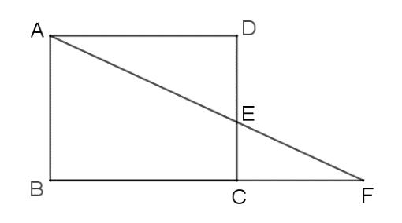3. 平面上有一矩形*ABCD*如右圖，*E*為 上一點且 =2:3，延長直線交於*F*，平面上一點*P*滿足， ，下列敘述何者正確?

(A)  (B) *P*點所形成的圖形為一平行四邊形 (C) 若// ，則*P*點與*F*點重合  
(D) 若 有最小值，則*P*點與*D*點重合 (E)  的最小值等於長

4. 已知=－2，=3，=5，下列敘述何者正確?

(A) =8  
(B) 坐標平面上若 =()，  =()，則△*OAB*之面積為2

(C) 方程組必為無限多解  
(D) 若實數*x,y,z*滿足 則*x:y:z*=3:5:(－2)  
(E ) 方程組之解(*x*,*y*)=

1. **填充題:76分(配分詳見答案卷)**
2. 已知*x,y**R*，，則當(*x*,*y*)= 時，4*x*+3*y*有最小值。
3. 梯形*ABCD*，// ， =5， =9， =7，點*P* 在 上，  
    =1:2，若 ，則數對(*x*,*y*)=
4. 坐標平面上有一△*ABC*及內部一點*P*，已知=4 , =2, = ，且，則△*APB*的面積為
5. 在坐標平面上，甲在點(3,5)沿著 =(－4,3)逃跑，乙在點(6, )沿著 =(－3,4)以甲的兩倍速度欲追上甲，若甲的移動速度為1小時移動3單位，則幾小時之後乙可以追上甲?  
   答: 小時
6. 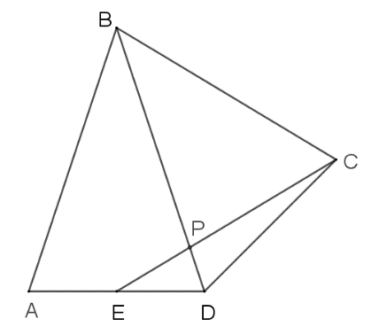坐標平面上一凸四邊形*ABCD*，已知， *E*為 的中點，若 與對角線 交於*P*點，  
   則 =
7. 已知坐標平面上三點*A*(2,1) ,*B*(1,－1) ,*C*(4,2)，則*A*在*BC*直線上之投影點坐標為
8. 已知坐標平面上兩直線 及，則此兩直線之鈍角的角平分線為
9. △*ABC* 中，在三邊、、 上分別取點*P、Q、R*，使得、、，設*G*為△*PQR*之重心，若，求數對(*x,y*)=
10. 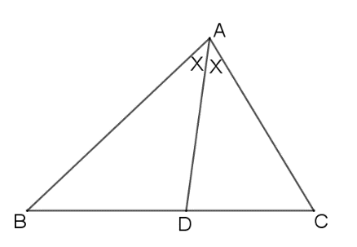平面上△*ABC*中， =6， =3，cos*A*= ，若∠*A*的內角平分線交於*D*，則=
11. 坐標平面上一質點從原點*O*沿著*x*軸射向*L*上一點*P*(5,0)後，反射通過*y*軸上的點*Q*(0,12)，若*L*的一個方向向量為(－2,*k*)，則*k*=
12. 設, 為兩非零向量，且， 若 為,之夾角，  
    則= 度。
13. 平面上△*ABC*中，已知=6，=5，=4 ，*E*在 上，:=*a:b*，與邊上的高交於*P*點，則 =
14. 設直線*L*過點(－2,1)，且與兩直線 及 的夾角相等，則*L*的斜率為
15. 坐標平面上O為原點，*A*( ,2)，*B*(2, )，若，且 ，則*P*點所形成圖形之面積為

**台北市立松山高級中學107學年度第一學期 期末考試 高二自然組 數學科答案卷**

**二年 班 號 姓名**

1. **多重選擇題：(每題6分，4題共24分)**

**注意：全對得6分，答錯不倒扣，答錯1個選項得4分，答錯2個選項得3分，答錯3個選項以上得0分。**

|  |  |  |  |  |  |
| --- | --- | --- | --- | --- | --- |
| 1 |  | 2 |  | 3 |  |
| 4 |  |

1. **填充題：(14格，共76分)**

|  |  |  |  |  |  |  |  |  |  |  |  |  |  |  |
| --- | --- | --- | --- | --- | --- | --- | --- | --- | --- | --- | --- | --- | --- | --- |
| 答對格數 | 1 | 2 | 3 | 4 | 5 | 6 | 7 | 8 | 9 | 10 | 11 | 12 | 13 | 14 |
| 得 分 | 8 | 16 | 24 | 32 | 40 | 45 | 50 | 55 | 60 | 64 | 68 | 71 | 74 | 76 |

|  |  |  |  |  |  |
| --- | --- | --- | --- | --- | --- |
| 1 |  | 2 |  | 3 |  |
| 4 |  | 5 |  | 6 |  |
| 7 |  | 8 |  | 9 |  |
| 10 |  | 11 |  | 12 |  |
| 13 |  | 14 |  |

PS:答案卷背面亦可當計算紙。

**台北市立松山高級中學107學年度第一學期 期末考試 高二自然組 數學科答案卷**

**二年 班 號 姓名**

1. **多重選擇題：(每題6分，4題共24分)**

**注意：全對得6分，答錯不倒扣，答錯1個選項得4分，答錯2個選項得3分，答錯3個選項以上得0分。**

|  |  |  |  |  |  |
| --- | --- | --- | --- | --- | --- |
| 1 | CE | 2 | AC | 3 | ACE |
| 4 | AC |

1. **填充題：(14格，共76分)**

|  |  |  |  |  |  |  |  |  |  |  |  |  |  |  |
| --- | --- | --- | --- | --- | --- | --- | --- | --- | --- | --- | --- | --- | --- | --- |
| 答對格數 | 1 | 2 | 3 | 4 | 5 | 6 | 7 | 8 | 9 | 10 | 11 | 12 | 13 | 14 |
| 得分 | 8 | 16 | 24 | 32 | 40 | 45 | 50 | 55 | 60 | 64 | 68 | 71 | 74 | 76 |

|  |  |  |  |  |  |
| --- | --- | --- | --- | --- | --- |
| 1 | (1,－4) | 2 |  | 3 |  |
| 4 |  | 5 | 5:1 | 6 |  |
| 7 | *x*+*y*－1=0 | 8 |  | 9 |  |
| 10 | －3 | 11 | 120 | 12 |  |
| 13 | 8或 | 14 |  |

PS:答案卷背面亦可當計算紙。